Задание на тему: Диагностика подвески автомобиля типа «Макпферсон»
1.Посмотреть ролик:
https://www.youtube.com/watch?v=mVl-JwQ2xvY
2. Прочитать и законспектировать текст
3. Ответить на вопросы

ХОДОВАЯ ЧАСТЬ

Диагностика неисправностей подвески Макферсона
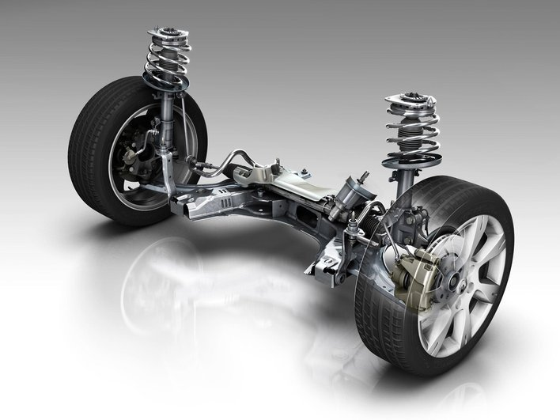
Одна из основных составляющих ходовой части – это подвеска. Вот о ней мы и поговорим, а точнее рассмотрим один из самых распространенных ее видов – подвеску Макферсона или как ее по-другому называют – амортизационная стойка.
Подвеска Макферсона представляет собой цилиндр с подшипником, который крепится с помощью резиновой чашки к верхней части колесной арки. В него же упирается амортизатор, соединенный в один блок с пружиной. Стойка Макферсона имеет одну особенность отличающею ее от двух рычажной подвески. Дело в том, что амортизатор поворачивается вместе с колесом, что объясняет наличие подшипника и гидроусилителя рулевого управления.
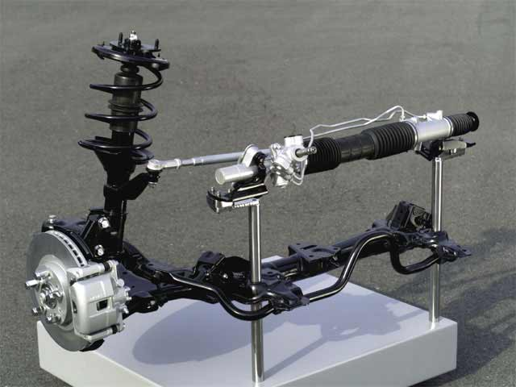Существуют три варианта подвески Макферсона, которые довольно сильно отличаются друг от друга.
Первый вариант – это так называемая лже-стойка Макферсона. Ее отличительная черта – это пружина, размещенная отдельно от стойки с амортизатором. Обычно применяется на старых «Фордах» как американской, так и европейской сборки и аналогичных им по возрасту «Мерседесах».
Второй вариант довольно дорогой с точки зрения ремонта. У этой разновидности стойки очень узкий нижний рычаг, соединенный со стабилизатором поперечной устойчивости. Вследствие чего такая конструкция не особо прочная так на плохой дороге чаще всего страдает стабилизатор, а он самый дорогой и необходимый элемент конструкции. Такую схему часто используют на переднеприводных машинах малого и особо малого классов.
Третий вариант является самым популярным в мировом автомобилестроении. Это именно та стойка, которую мы чаще всего наблюдаем – треугольный рычаг выступает в качестве нижней опоры шарнирно зафиксированный на подрамнике. Который соединяется с кузовом через резиновые подушки, что улучшает гашения колебаний.
На что же следует обратить внимание во время диагностики ходовой части авто в подвеску которого включены стабилизационные стойки типа Макферсон?
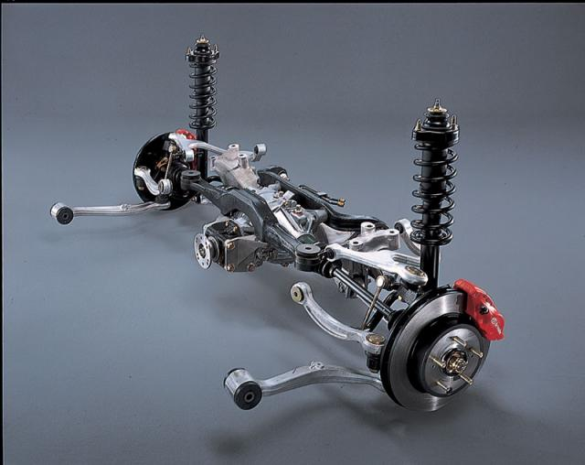Первый существенный недостаток – это элементы, которые не подлежат замене. В частности верхняя опора стойки, в виде стакана вваренного в кузов. Больше всего стакан подвержен коррозии, в результате чего он просто вываливается. Если вы увидели на нем следы сварки, значит, ржавчина сделала свое дело и такая стойка долго не протянет. При довольно больших пробегах верхнее крепление подвески Макферсона проявляет все свои негативные качества и ремонт в таком случае довольно дорогостоящие и затратное дело.
Так же при осмотре стойки Макферсона обратите внимание на трещины и разрыва на чашке – это верхнее крепление стойки. Под ваш наблюдательный взгляд должен попасть подшипник ведь именно он обеспечивает поворот стойки относительно кузова машины. Подшипник должен прочно удерживать чашку не давая ей колебаться при прокручивании ее руками. Не забудьте про резиновое кольцо находящиеся под пружиной. Это один из источников скрипов и стуков, которые издает подвеска при поворотах, когда кольцо порвано.
Другой важный элемент, который сохраняет стойку в исправности – это резиновый пыльник. Он должен быть без трещин, так как в противном случае дорожная грязь при работе подвески штоком амортизатора забьется в сальник и повредит его. В результате чего начнется протекание амортизационной жидкости, узел откажет и придется полностью менять стойку.
Подвеска Макферсона за долгие годы ее производства хорошо себя зарекомендовала как неотъемлемый элемент ходовой части автомобилей легкого и малого класса. При должном и аккуратном уходе она прослужит довольно долго, сохраняя свою работоспособность.
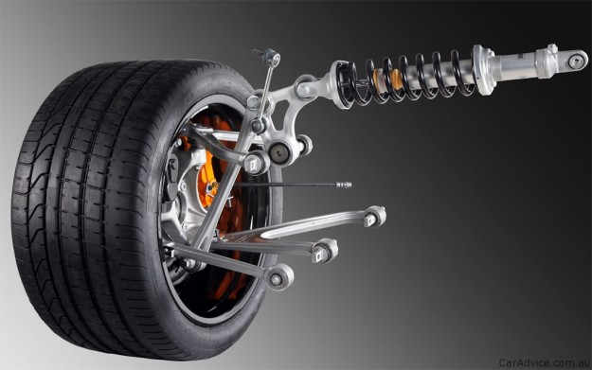

Тестовое задание по теме: «Диагностика неисправностей подвески Макферсона»
1.Что соединяет кузов автомобиля с колесами?
2. Для чего нужна подвеска?
3. Какие виды подвески вы знаете?
4. Чем отличается независимая подвеска от зависимой?
5. Какой изобретатель не имеет отношения к подвескам автомобилей?
А. Эрл Макферсон
Б. Скотт Рассел
В. Джироламо Кардано
Г. Рене Панар
6. Применение стабилизатора поперечной устойчивости НЕ способствует:
А. уменьшению крена автомобиля в повороте
Б. повышению проходимости
В. уменьшению вероятности бокового опрокидывания на косогоре
Г. упрощению конструкции передней подвески
7. Какая деталь не имеет отношения к подвеске?
А. рычаг
Б. поворотный кулак
В. пружина
Г. лонжерон
8. Какого типа подшипник нельзя использовать в ступице автомобиля?
А. двухрядный шариковый
Б. пару конических подшипников
В двухрядный самоустанавливающийся
Г. двухрядный роликовый
9. Материал в пружине подвески автомобиля преимущественно работает на…
А. сжатие
Б. кручение
В. изгиб
Г. растяжение
10. В конструкции амортизатора подвески НЕ применяются…
А. сменные картриджи
Б. элементы регулировки усилия
В. выносные бачки для жидкости
Г. четырехтрубное исполнение

